

この助成事業は、赤い羽根共同募金配分金を活用して行います。

**地域の居場所づくり**



**社協が応援します！**

**令和３年度 集いの場・居場所づくり応援助成**

　地域での支え合いや助け合いの大切さが新型コロナウイルス感染症の影響で改めて認識されています。高齢化や単身世帯の増加が進み、社会的孤立の状況はますます深刻化しています。

宍粟市社協では、第４次地域福祉推進計画（愛称：支え合いふくしぷらん）の活動項目のひとつである**『地域でだれもが安心できる居場所をつくろう』**を進めるため、住民同士がより身近に、気軽に集まれる「集いの場・居場所づくり」を新たに取り組む団体やグループに対し、

立ち上げ費用の一部を助成します。

〈対象団体〉

助成金額

上限 5万円

（助成総額２５万円）

　自主的で継続的な活動ができる団体・グループ等

　（構成人数5名以上）

〈対象となる事業〉

・集いの場となる建物の修理や模様替え

　・機材や備品の購入

　・居場所を設置したことのPR費用　等

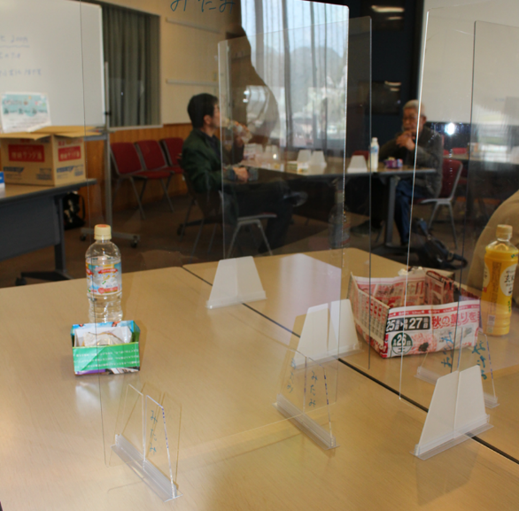

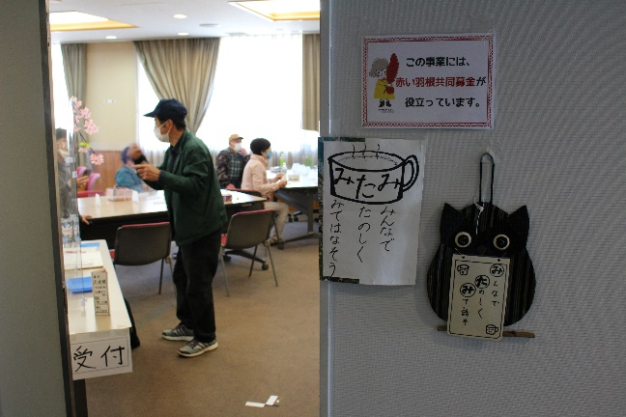

※昨年度は手話カフェ

「みたみ」から申請があ

り、飛沫防止パーテーシ

ョンの購入として活用

されました。

○助成総額が２５万円に達した時点で、今年度の募集は終了します。最終締切 １月３１日（月）

○詳しくは、宍粟市社協ホームページまたは広報５月号をご覧ください。



申込み・お問合せ　 社会福祉法人宍粟市社会福祉協議会

〒671-4137　宍粟市一宮町閏賀３００　　電話７２－８７８７

E-mail [shakyo@shiso-wel.or.jp](mailto:shakyo@shiso-wel.or.jp) URL http://www.shiso-wel.or.jp